合创医信电子病历

实施手册

\

合创医信科技有限公司

二○一一年四月

1.承接项目
公司业务人员，签订完合同，把合同相关内容转到工程部，工程部的施工人员明确合同中要实施的模块，到场施工。
1）请求院方安排人员成立“院方实施小组”， 可参看“EMR_01实施小组情况表 ”。其中院方必须指定一名项目总负责人，此人必须有与各个科室无缝沟通的能力，要有一定的权利，能拍板一定的事情。至少在正常的上班时间，配合工程师做好各项工作。
2）要制定好详细的实施计划，计划好每一项任务如何做，什么时候做，何时完成！可参看“EMR_02项目总体实施计划 ”。
3）如果院方在工程师到位后三天内仍没有指定具体项目负责人，及时反馈给工程部经理。
以上情况落实后，将制定好的“EMR_02项目总体实施计划 ” 在三日内发送到工程部经理邮箱中。

2.组建局域网
与院方人员了解医院网络环境，对于己经组建好网络的医院就不用再组建了，对于没有组建好网络的医院，与院方人员了解环境，确定微机摆放位置，绘制系统布线图。如下图所示。提请院领导审批。对于医院有要求布置带域的网络时，参照医院服务器域的安装与配置 进行组建。如果不要求就可以不组建。
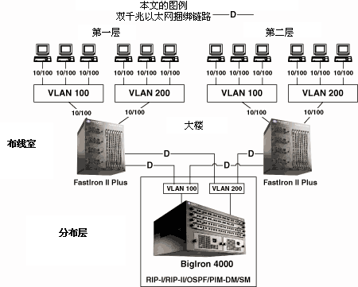
布线图示例

3.培训

3.1搭建培训环境
选定培训地点，进行网络布线；安装、调试培训用软件（NetMeeting）；安装操作系统、临时服务器，调试好各培训工作站。一天内完成。如院方在7日内不能确定培训场所及机器，请联系工程部经理。

3.2制定培训安排
与医院项目负责人沟通，根据医院实际请况制定“培训时间安排（EMR_03培训安排）”。在制定培训安排时尽量利用下午、晚上时间。并让院方人员安排好人员，制定“培训人员安排表“EMR_04培训人员签到表 ”。
以上两表请工程师到医院后5日内完成，如院方7日内未能做好培训人员安排请与工程部经理联系！

3.3培训签到
培训人员，每次参加培训，都要进行签到。在 “EMR_04培训人员签到表”上进行签名。

3.4培训考核
按照“EMR_05培训考核申请、安排表 ”样式，于培训结束前5天报院方申请对操作人员进行考核，并一并打印“EMR_06人员考试安排表 ”，让院方安排好考试人员。
召集医院相关领导，参加监考，出试题考试。
考试结束后第2天写出试卷分析报告，报领导，安排下一步工作。可参看“操作人员考核成绩分析报告“EMR_07操作人员考核分析报告”。

3.5培训内容

3.5.1培训之第一课(电脑基础)
1.线乱注意安全由于环境是临时搭建的，各种线比较乱，在您走动时，请小心，注意不要被绊着而发生触电；在培训期间您一定不要代上您的孩子，不是说不让你的孩子到这里来学东西，咱们还是从安全角度考虑。您也看到了，这么多的线万一电着您的孩子，那我们可是负不起责任的。
2.最好带好纸笔，作好记录请在授课时认真听讲，细心操作，按照工程师的要求做；最好是带个笔记本，做一下笔记。
3.做好考勤
记考勤，你的考勤做为您来这里参加培训的一个量化反应，是我们向院方做报告的一个重要部分。
4.授课，及提问方式
请不要在白天时间内，向工程师提诸如给我讲解一遍程序的要求。如果大家都有相同的要求工程师会统一进行讲解。但是，您不要有问题不提，我们还是提倡您多提问题。得罪之处，还望您谅解。
5.有效沟通
您在练习的过程但中，如果发现和您的现行工作的方式有出入，请您记录到书面上（表：软件需求调整表），并请尽量写的清楚明了一点。以便我们为您修改，达到您的要求。

主机
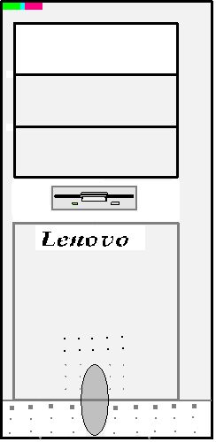

主机上开机的按钮


复位按钮


显示器
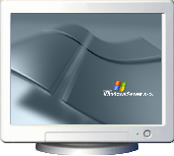

认识键盘
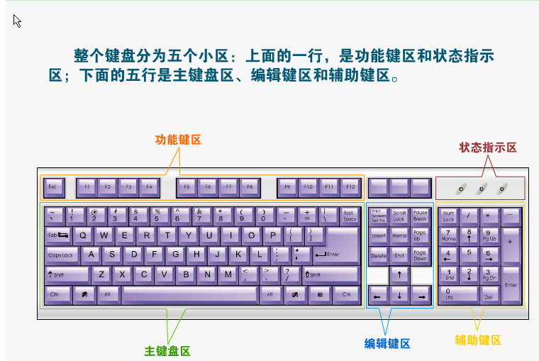

打字姿势
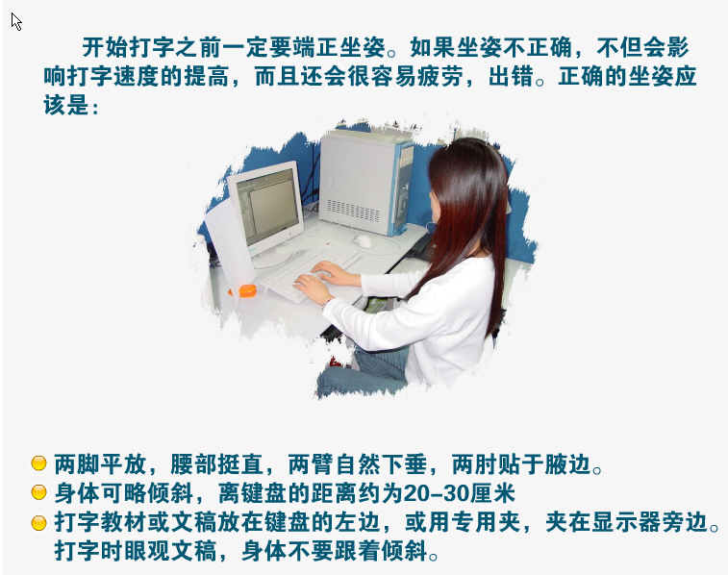

打字指法
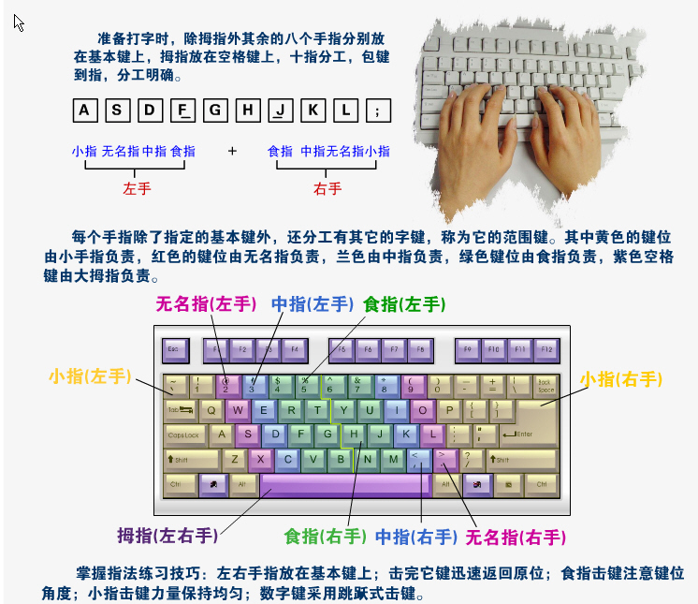

练习的方法
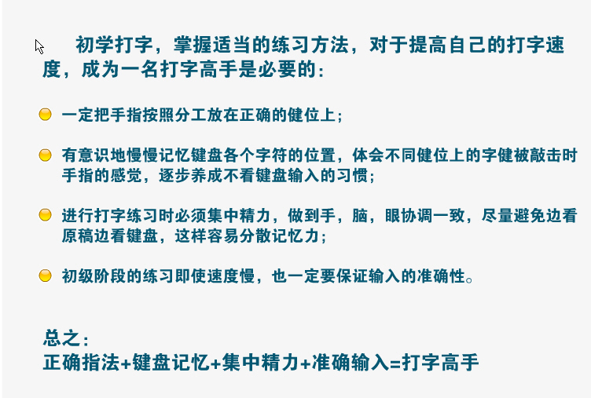

鼠标的使用
在Wi n d o w s操作系统中鼠标是一个必备的基本输入设备，它的使用非常方便。目前使用的主要是两键鼠标，其结构外形如图所示。
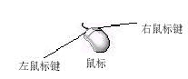
在此我们介绍几个有关鼠标操作的术语：
- 鼠标指针：
是指鼠标在移动时屏幕上显示的鼠标符号。通常它是一个指向左上方的箭头，但在不同使用场合也可以变成不同形状，这可以由用户来设置，另一方面在一些应用程序中为了区分不同的操作也用了不同的鼠标指针。
- 单击：单击是指在鼠标指针定位到要操作的对象。单击又分为左单击和右单击。左单击就是按下鼠标左键。鼠标指针定位到要操作的对象在Windows 95之前，非活动按钮几乎没有什么作用，但现在非活动按钮单击往往会给我们提供当前单击对象相关的快捷菜单。这为我们的工作提供了很大的方便。由于非活动按钮一般是指右按钮，因此我们也常称这种单击为右击。
- 双击：双击某个对象是指鼠标指针定位到对象之后，以相当快的速度连续按两次左鼠标按钮。连击的速度由“控制面板”中的“鼠标”项进行设置。注意两次连击之间不可以移动鼠标指针，否则双击无效，只当成两个单击命令处理。
- 拖动：拖动是指鼠标指针定位到对象之后，按下鼠标按钮不松手，并移动鼠标指针到另一个位置后，才释放鼠标按钮。该操作常用于复制、移动对象，窗口上滚动条的操作，或标尺的滑动等。拖动过程中对象的移动轨迹可以消隐也可以显示，这可在“控制面板”中的“鼠标”项进行设置。

关机
在关掉电源之前，一定要保证所有其他应用程序已关闭，并确保Windows正常退出。因为Windows在退出时要保留许多下次开机时要用的信息，否则可能会破坏这些信息和仍在运行的应用程序。
操作步骤如下：
1) 关闭所有打开的应用程序。
2) 单击任务栏中的“开始”菜单中的“关闭计算机”。
3) 在如图所示的对话框中，选择自己的决定，如果忘记保存某些文件，系统会自动为你服务，同时还会保存一些设置的信息和其他必要保存的信息，然后屏幕提示可以安全地关机了。
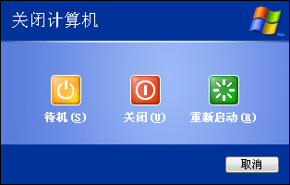

3.5.2电子病历的业务流程培训
请参看“电子病历业务流程图.vsd ”。

3.5.3 EMR软件培训
逐个模块讲解具体操作。可参照“电子病历使用说明书 ”。

3.6培训中注意事项

1）尽量压缩培训时间
从某种意义上讲，10天的培训效果和30天的培训效果可能是一样的结果，所以建议可以多做综合的练习。

2）亲临指导，做示范操作
讲解完某部分的操作后，不要就让其自由练习，要到群众中去，做示范操作；要让其感到每来一次就有一次的收获。

4.数据整理
4.1基础数据
主要来源于HIS，只要接口做好同步即可。
4.2制作模板相关数据的整理。参照EMR_16数据收集整理
4.3 初始化语句

5.试运行

5.1试运行计划
各模块培训、考核完毕，提交EMR_07操作人员考核成绩分析报告的同时，提交“试运行计划”，可参见“EMR_09试运行计划 ”，交院领导。

5.2试运行宣讲
试运行的目的就是在正式运行前，对程序进行一个全面的测验。在这个过程中各个涉及到的部门人员尽量至少有一个人参与，如果特殊情况，实在来不了的，可由系统维护员扮演相应角色配合完成。
在试运行过程中，各部门操作员，把自己所要使用程序的每一个窗口的每一个功能，都要操作一遍。
在试运行中出现任何异常，请一定与我们的工程师联系解决。能进行现场解决的，直接解决后，将问题及解决办法记录到EMR_10试运行总结报告”里的“模拟测试问题及解决办法”里。需要工程师作记录反馈到公司解决的问题，填写“EMR_08软件问题收集表”发工程部经理邮箱。同时，在此过程中收集电子病历模板的样式。如（字体，行间距，页面设置，纸张大小等。）参照“”。

5.3试运行总结报告
格式请参阅“EMR_10试运行总结报告”。

6.正式运行

6.1正式运行前提
正式运行前，要开正式运行前协调会，让各部门做好正式上线准备工作。一定要调试好HIS接口。全院通用模版和各科室的模版都要制作完毕并通过审核。、LIS、PACS接口可在后续中进行调试安装。

6.2正式上线安排
召开完协调会后，确定“实施上线安排”。请参看“EMR _13实施上线安排”。组织进行正式上线。

6.3正式运行后移交报告
正式运行后，通过观察，记录问题及解决办法在EMR_11电子病历常见问题解答。填写“EMR_12服务保障记录 ”。待系统稳定后，咱们将验收移交报告及相关的资料和程序移交给用户。用户填写“EMR_14用户评估报告”和“EMR_15项目验收移交报告”。

7、施工中需要注意的问题
1、在培训的时候，首先一定要亲自给医生们讲一遍，可同时进行视频的录制，以便于在以后医生们自由学习时间方便的使用。
2、在第三方HIS厂商完成HIS接口后，一定要仔细进行HIS接口与咱们电子病历的联合测试，一定要保证接口传输的数据正确。

